

2013.12.20
苯酚丙酮市场周报告

责任编辑：向超
电 话： 86-010-58303554
传 真：86-010-58303388
编辑邮箱：sunwj@chinaccm.com /xchao@chinaccm.com
地址：北京市朝阳区高碑店盛世龙源12号楼（邮编：100022）

目录
一、国际原油 2
二、纯苯市场一周评述 3
2.1.国内纯苯市场一周价格 3
2.2．国内纯苯市场动态 3
三、苯酚周报 3
3.1苯酚国际市场 3
3.2.苯酚国内市场 4
3.2.1本周苯酚生产厂家出厂价格 4
3.2.2本周苯酚区域价格 4
3.2.3高桥石化苯酚价格走势对比图 5
3.2.4苯酚华东市场价格走势图 5
3.3苯酚下游市场动态 5
3.3苯酚行情分析及后市展望 6
3.4.2013年9月苯酚进出口数据分析 6
四、丙酮周报 7
4.1丙酮国际市场 7
4.2丙酮国内市场 7
4.2.2本周丙酮生产厂家出厂价 7
4.2.3本周丙酮区域价格 7
4.2.4高桥石化丙酮价格走势图 8
4.2.5江苏丙酮市场价格走势图 8
4.3丙酮行情分析及后市展望 9
4.4.2013年9月丙酮进出口数据分析 9

一、国际原油
日期 | 产品名称 | 国家/地区 | 价格类型 | WTI | 布伦特 | 价格单位
2013-12-19 | 原油 | 世界 | 期货价 | 98.77 | 110.29 | 美元/桶
2013-12-18 | 原油 | 世界 | 期货价 | 97.8 | 109.63 | 美元/桶
2013-12-17 | 原油 | 世界 | 期货价 | 97.22 | 108.44 | 美元/桶
2013-12-16 | 原油 | 世界 | 期货价 | 97.48 | 110.47 | 美元/桶
2013-12-13 | 原油 | 世界 | 期货价 | 96.6 | 108.83 | 美元/桶

二、纯苯市场一周评述

2.1.国内纯苯市场一周价格
产品名称 | 地区 | 2013-12-16 | 2013-12-17 | 2013-12-18 | 2013-12-19 | 2013-12-20 | 价格类型
纯苯 | 华东 | 9375 | 9375 | 9375 | 9375 | 9425 | 市场价
纯苯 | 华北 | 9375 | 9375 | 9375 | 9375 | 9425 | 市场价
纯苯 | 华南 | 9375 | 9375 | 9375 | 9375 | 9425 | 市场价

2.2．国内纯苯市场动态
本周国内纯苯市场价格小幅上涨，欧美纯苯市场行情涨幅较大，推动亚州纯苯市场小幅上涨。国内纯苯市场又有厂家调涨传闻，持货商心态乐观，下游对高价货抵触，中间商采购尚可，华东纯苯市场价格在9400-9450元/吨，较上周价格上涨50元/吨左右。市场无其他明显利好，预计市场平稳维持可能性较大，关注厂家价格动态。

三、苯酚周报

3.1苯酚国际市场
日期 | 产品名称 | 国家/地区 | 价格类型 | 最低价 | 最高价 | 均价涨跌 | 价格单位
2013-12-17 | 苯酚 | 东南亚 | CFR | 1439 | 1441 | 0 | 美元/吨
2013-12-17 | 苯酚 | 中国 | CFR | 1384 | 1386 | 0 | 美元/吨
2013-12-17 | 苯酚 | 美国东海岸 | 美国东海岸出罐 | 1455 | 1477 | 0 | 美元/吨
2013-12-17 | 苯酚 | 美湾 | FOB | 1323 | 1345 | 0 | 美元/吨
2013-12-17 | 苯酚 | 西北欧 | FD | 1165 | 1175 | -20 | 美元/吨
2013-12-17 | 苯酚 | 鹿特丹 | FOB | 1550 | 1560 | -10 | 美元/吨

亚洲苯酚市场一周动态
周二，亚洲苯酚价格走平在1,385美元/吨CFR中国，原料纯苯上涨，需求疲软。周二纯苯收于1,325美元/吨FOB中国，较上周上涨19.5美元/吨。消息称，目前中国需求稳定，经销商不想增加库存没有任何购买意图，尤其是在目前市况下。周二，纯苯/苯酚价差在65美元/吨，较11月中旬的180美元/吨大幅缩小。一单2月交付数量2,000-3,000吨苯酚船货听闻以1,405美元/吨（不含反倾销税）CFR中国达成。中国国内市场价格听闻在10,300元/吨，较上周下跌25元/吨，相当于进口1,332美元/吨水平。东南亚苯酚市场周二收于1,440美元/吨，较上周未变。一单12月末/1月初交付的交易听闻以1,465美元/吨CFR印度达成，数量1千吨。一位贸易商称印度市场报盘缺乏。
美国苯酚市场一周动态
美国苯酚现货出口市场本周保持稳定在1,323-1,345美元/吨 (60-61美分/磅)FOB美湾，供应过剩而需求低迷。12月纯苯CP上周出台在448-449美分/加仑。周五，位于伊利诺伊州Alsip的Blue Island酚酮装置发生爆炸，不过由于苯酚供应本过剩因此影响有限。本周，没有实盘报递盘以及交易发生。国内苯酚市场出罐价格本周稳定在1,455-1,477美元/吨(66-67美分/磅)FOB美国东岸。周二，12月纯苯现货价格较上周上涨20美分至476美分/加仑FOB美湾。
欧洲苯酚市场一周动态
因出口机会几无而国内消费持续低迷，欧洲苯酚市场供应过剩局面难以扭转，本周苯酚价格收于1,170欧元/吨。原料纯苯价格周二收于1,336.50美元/吨CIF ARA，较上周下跌10.5美元/吨。纯苯市场消息称，从一些显现的利好消息预计明年异丙基苯市场会有改善，尽管年底前市场低迷依旧。

3.2.苯酚国内市场

3.2.1本周苯酚生产厂家出厂价格
产品 | 日期 | 天津石化 | 燕山石化 | 蓝星哈尔滨 | 高桥石化 | 吉林石化
苯酚 | 12月20日 | 10400 | 10400 | 10100 | 10400 | 9750-10100
苯酚 | 12月19日 | 10400 | 10400 | 10100 | 10400 | 9750-10100
苯酚 | 12月18日 | 10400 | 10400 | 10100 | 10400 | 9750-10100
苯酚 | 12月17日 | 10400 | 10400 | 10100 | 10400 | 9750-10100
苯酚 | 12月16日 | 10400 | 10400 | 10100 | 10400 | 9750-10100

3.2.2本周苯酚区域价格
产品 | 日期 | 华北地区 | 华东地区 | 华南地区
苯酚 | 12月16日 | 10400-10400 | 10300-10350 | 10500-10500
苯酚 | 12月13日 | 10400-10400 | 10300-10350 | 10500-10500
较上周涨跌 |  | 0 | 0 | 0

3.2.3高桥石化苯酚价格走势对比图
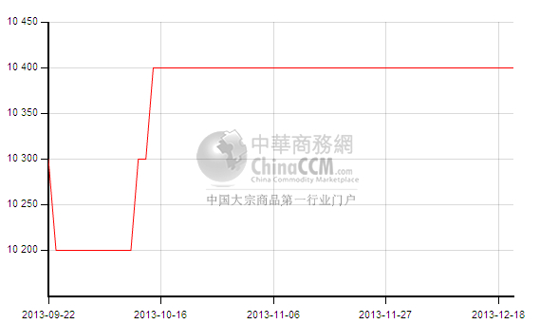

3.2.4苯酚华东市场价格走势图
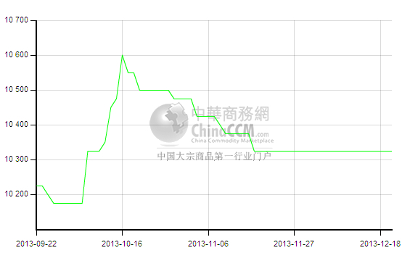

3.3苯酚下游市场动态
地区 | 价格类型 | 价格单位 | 2013-12-16 | 2013-12-17 | 2013-12-18 | 2013-12-19 | 2013-12-20
华东 | 市场价 | 元/吨 | 12300 | 12300 | 12250 | 12250 | 12250
华北 | 市场价 | 元/吨 | 12350 | 12350 | 12350 | 12250 | 12250

本周国内双酚A市场弱势整理，工厂价格继续持稳。上海中石化三井，中石化三菱报价均持稳于12500元/吨。前期双酚A价格上涨，本周部分贸易商获利回吐，同时其原料苯酚淡稳维持，丙酮价格走低，原料支撑力度减弱，同时下游跟进不足，华东双酚A市场周末价格在12200-12300元/吨附近。市场当前无明确消息指引，预计下周双酚A市场继续弱势整理可能性较大。

3.3苯酚行情分析及后市展望
本周国内苯酚市场继续持稳运行，市场整体需求仍无改观，下游工厂开工不足，对原料采购不多，同时意向寻找低价货源。苯酚工厂受成本支撑，报价继续持稳，整体市场气氛僵持，成交偏淡。
厂家情况：
中沙天津35万吨/年的酚酮装置满负运行，价格本周持稳于10400元/吨。燕山石化苯酚报价本周价格持稳于10400元/吨，两套装置均正常运行。蓝星哈尔滨12万吨/年酚酮装置运行正常，苯酚报价持稳于10100元/吨。高桥石化苯酚价格本周价格持稳于10400元/吨。厂家酚酮装置本周正常运行。吉林石化15万吨/年酚酮装置运行正常，厂家价格本周持稳于9750-10100元/吨。山东利华益苯酚价格本周价格持稳于10400元/吨，35万吨/年酚酮装置运行正常。扬州实友酚酮装置上周四临时停车，预计下周恢复运行。
市场情况：本周华东苯酚市场继续平稳运行，市场价格仍在10300-10350元/吨。持货商报盘稳定，下游工厂采购较少，成交平淡。山东苯酚市场价格基本持稳上周，市场价格在10350元/吨附近，持货商走货不畅，成交多仍以小单为主。
燕山周边苯酚市场本周表现稳定，市场参考商谈价格持稳于10350-10400元/吨，厂家库存不多，但下游工厂需求较少，整体成交平淡。
华南苯酚市场行情淡稳维持，市场参考商谈价格在10450-10500元/吨，持货商稳价出货，整体成交偏淡。
当前上游纯苯市场价格小幅上涨，丙烯市场受工厂库存增加的影响，市场价格稍有走软。整体看来，苯酚生产成本仍然在高位。下游双酚A市场表现疲弱，价格小幅下滑。当前苯酚市场整体仍显供大于求，但在成本支撑之下，厂家及贸易商有意稳价出货，预计下周苯酚市场弱势盘稳运行可能性较大。

3.4.2013年10月苯酚进出口数据分析
苯酚 | 月份 | 进口数量(千克） | 进口美元 | 出口数量(千克） | 出口美元
2013 | 10 | 21,661,862 | 29,929,963 | 190,820 | 504,028
2013 | 9 | 25,405,362 | 36,275,535 | 539,400 | 1,346,326
环比涨跌 |  | -14.74% | -17.49% | -64.62% | -62.56%

四、丙酮周报

4.1丙酮国际市场
本周丙酮国际市场价格
日期 | 产品名称 | 国家/地区 | 价格类型 | 最低价 | 最高价 | 均价涨跌 | 价格单位
2013-12-17 | 丙酮 | T1 | DER | - | - | 0 | 美元/吨
2013-12-17 | 丙酮 | T2 | DER | - | - | 0 | 美元/吨
2013-12-17 | 丙酮 | 东南亚 | CFR | 1214 | 1216 | 5 | 美元/吨
2013-12-17 | 丙酮 | 中国 | CFR | 1224 | 1226 | 5 | 美元/吨
2013-12-17 | 丙酮 | 美湾 | FOB | 1334 | 1356 | 121 | 美元/吨
2013-12-17 | 丙酮 | 西北欧 | FD | 860 | 870 | -10 | 美元/吨
2013-12-17 | 丙酮 | 鹿特丹 | FOB | 1130 | 1140 | 0 | 美元/吨

4.2丙酮国内市场

4.2.2本周丙酮生产厂家出厂价
产品 | 日期 | 燕山石化 | 蓝星哈尔滨 | 高桥石化 | 吉林石化 | 中沙天津
丙酮 | 12月20日 | 9800 | 10050 | 9900 | - | 9800
丙酮 | 12月19日 | 9800 | 10050 | 9900 | - | 9800
丙酮 | 12月18日 | 9800 | 10050 | 9900 | - | 9800
丙酮 | 12月17日 | 9800 | 10050 | 9900 | - | 9800
丙酮 | 12月16日 | 9800 | 10050 | 9900 | - | 9800

4.2.3本周丙酮区域价格
产品 | 日期 | 华北地区 | 华东地区 | 华南地区
丙酮 | 12月20日 | 9900-9900 | 9800-9900 | 9800-9900
丙酮 | 12月13日 | 9900-9900 | 10100-10200 | 9800-9900
较上周涨跌 |  | 0 | -300 | 0

4.2.4高桥石化丙酮价格走势图
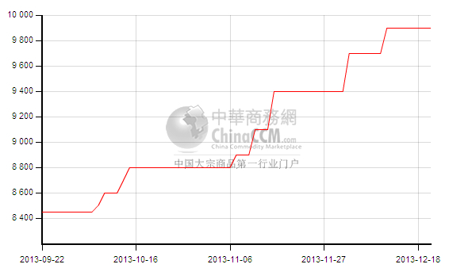

4.2.5江苏丙酮市场价格走势图
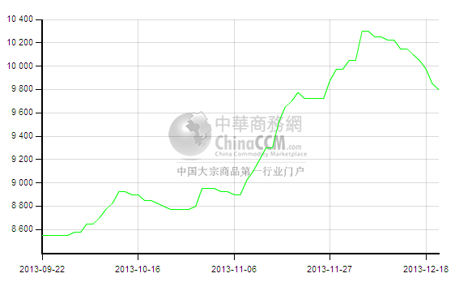

4.3丙酮行情分析及后市展望
本周国内丙酮市场价格下滑，工厂价格本周持稳。但下游采购减少及港口进口货补充之下，贸易商出货意向增加，报价节节走低，华东市场一周跌幅在300元/吨左右。
工厂情况：本周部分丙酮工厂价格稳定。燕山石化、中沙天津丙酮价格本周价格持稳于9800元/吨。山东利华益丙酮价格持稳于9800元/吨。高桥石化酚酮装置运行正常，丙酮价格持稳于9900元/吨。扬州实友酚酮装置上周停车，下周可能恢复低负运行。
江苏丙酮市场本周价格继续下跌，港口陆续有进口货补充，市场缺货情况缓解，下游采购较少，多消耗前期库存，江苏丙酮市场周末价格降至9750-9800元/吨，宁波丙酮市场价格在9900元/吨附近，整体成交偏淡。
燕山周边丙酮市场本周继续持稳，贸易商随行就市出货，下游采购一般，市场价格在9900元/吨附近。
华南丙酮市场本周淡稳维持，，场内贸易商稳价出货，下游采购兴趣偏淡，市场价格持稳于在9800-9900元/吨，成交偏淡。
当前华东丙酮市场现货供应增多，下游操作谨慎，对后市看空之下，多随用随采，丙酮市场价格下周或有继续小幅走跌可能，关注工厂装置动态。

4.4.2013年10月丙酮进出口数据分析
丙酮 | 月份 | 进口数量(千克） | 进口美元 | 出口数量(千克） | 出口美元
2013 | 10 | 35,793,290 | 38,285,623 | 42,225 | 68,813
2013 | 9 | 36,624,297 | 39,174,488 | 21,792 | 63,094
环比涨跌 |  | -2.27% | -2.27% | 93.76% | 9.06%

更多精彩敬请关注：中华商务网
返回本期目录

